Andrea Solís Moreno 1ºDAW
Comando grep

Opciones básicas:
- -c: Cuenta el número de coincidencias
- -E: Expresión regular extendida
- -f: Obtiene el patrón o los patrones de búsqueda de un fichero (Uno por cada línea)
- -i: Insensible a mayúsculas y minúsculas
- -l: Imprime el nombre de cada fichero de entrada donde se encuentren coincidencias
- -n: Imprime el número de línea en donde se encuentren coincidencias
- -o: Imprime sólo la parte que coincide
- -v: Invierte el sentido de la búsqueda

Página principal.
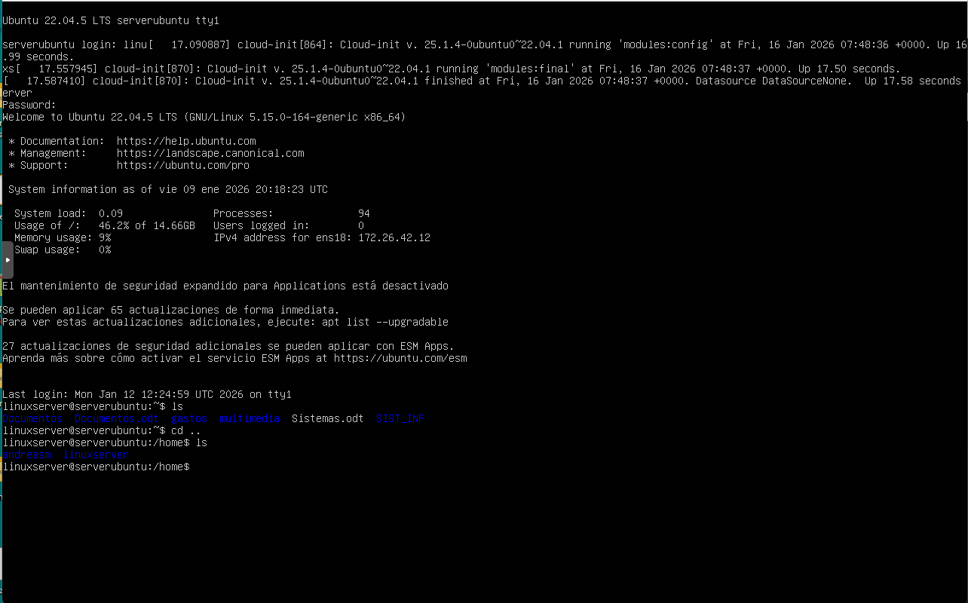

Creando una nueva carpeta comando-grep
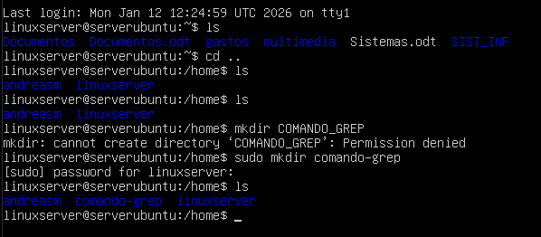

Escribimos en el Terminal:

Y se nos abre esto:
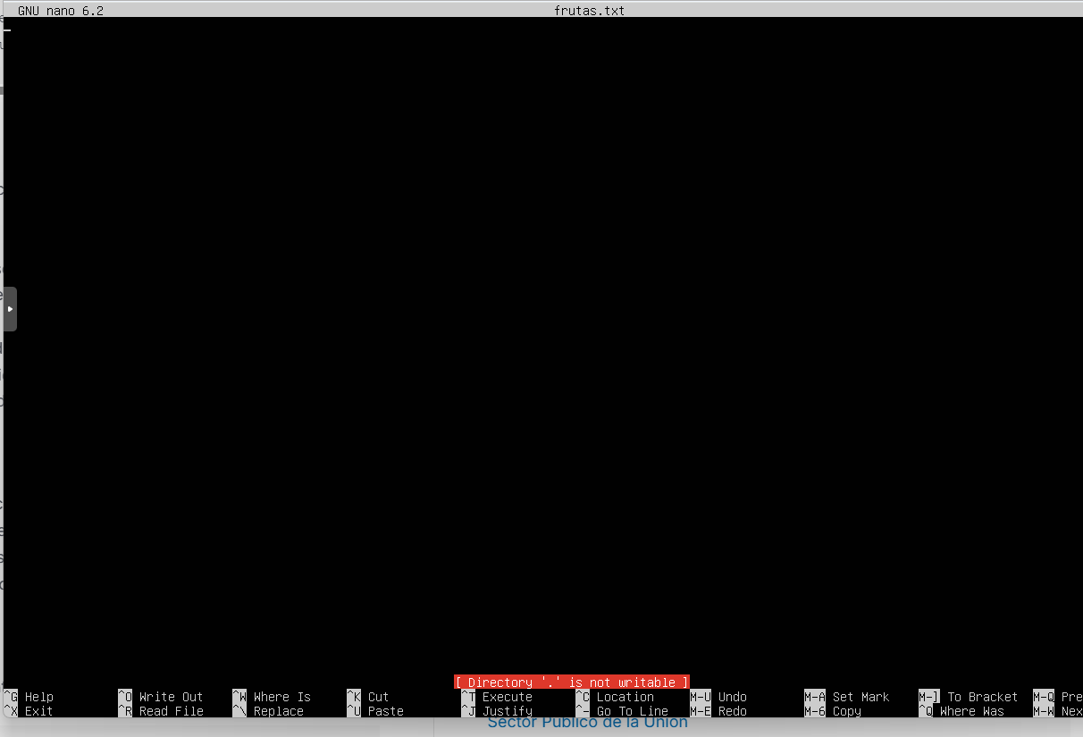

Escribimos esto:
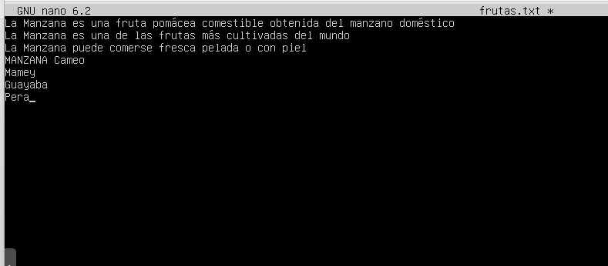

Pulsamos CTRL + O para guardar y CTRL + X para salir, no tenía permiso y he tenido que escribir esto:
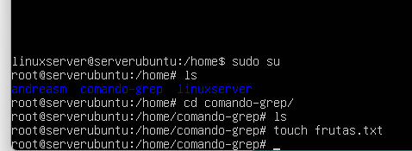
Comprobamos si el archivo está creado
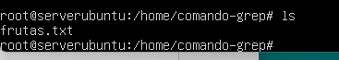
cat para ver su contenido
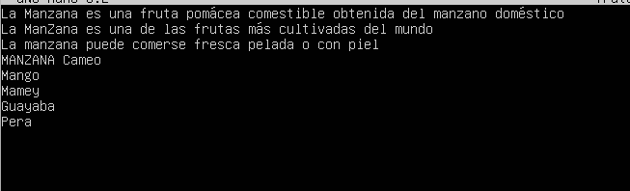

Ya podemos empezar a hacer los ejercicios.

1. Sensible a mayúsculas y minúsculas

$ grep manzana frutas.txt
La manzana puede comerse fresca pelada o con piel

2. Insensible a mayúsculas y minúsculas
$ grep -i manzana frutas.txt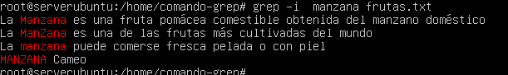

3. Contar el número de coincidencias (Sensible a mayúsculas y minúsculas)
$ grep -c manzana frutas.txt

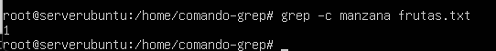

4. Contar el número de coincidencias (Insensible a mayúsculas y minúsculas)
$ grep -ci manzana frutas.txt

5. Prefijar número de línea
$ grep -n manzana frutas.txt

También he puesto esto -ni

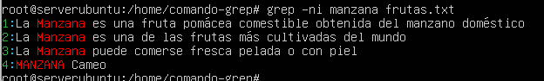

6. Sólo la parte que coincide (Sensible a mayúsculas y minúsculas)
$ grep -o manzana frutas.txt

7. Sólo la parte que coincide (Insensible a mayúsculas y minúsculas)
$ grep -io manzana frutas.txt
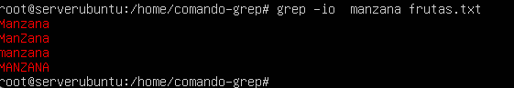

8. Encontrar las líneas que contienen manzana o Mamey
$ grep -E 'manzana|Mamey' frutas.txt

9. Invertir la búsqueda (Sensible a mayúsculas y minúsculas)
$ grep -v manzana frutas.txt
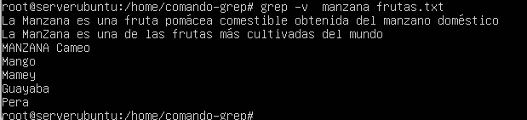

10. Invertir la búsqueda (Insensible a mayúsculas y minúsculas)
$ grep -iv manzana frutas.txt
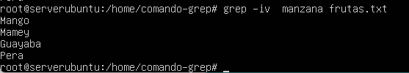

11. Resaltar coincidencia
$ grep ana --color=always frutas.txt
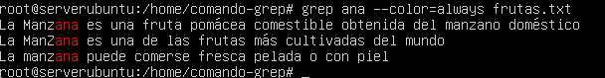

El color de resaltado puede cambiarse estableciendo la variable de entorno GREP_COLOR, ejemplo export GREP_COLOR=’1;32′

12. Búquedas recursiva
$ grep -lR estudiante proyectos/



